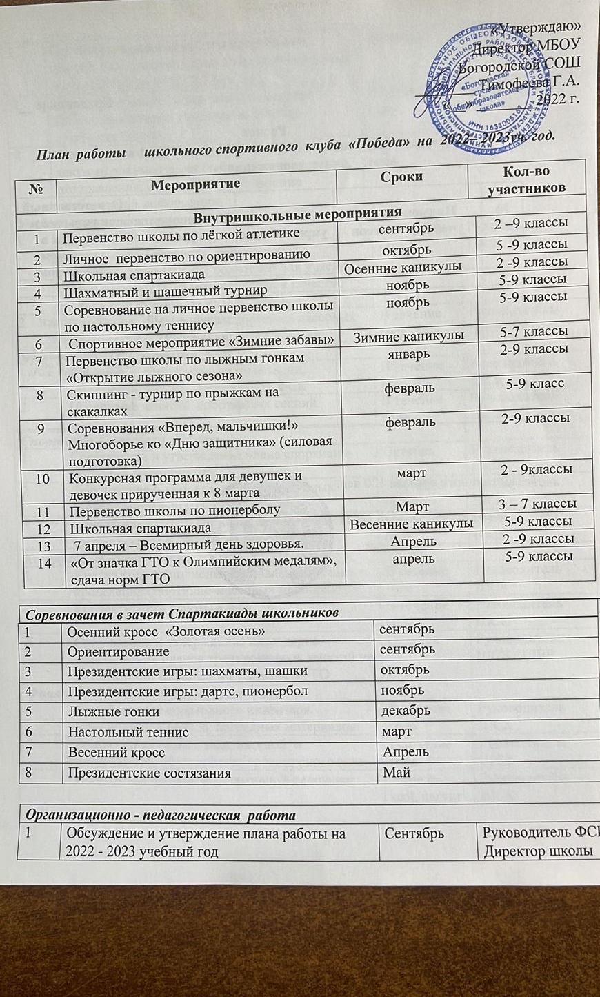
«Утверждаю»
Директор МБОУ
Богородской СОШ
________ Тимофеева Г.А.
«__» ________2022 г.

План работы школьного спортивного клуба «Победа» на 2022– 2023 уч. год.

№ | Мероприятие | Сроки | Кол-во участников
Внутришкольные мероприятия
1 | Первенство школы по лёгкой атлетике | сентябрь |  | 2 – 9 классы
2 | Личное первенство по ориентированию | октябрь |  | 5 - 9 классы
3 | Школьная спартакиада | Осенние каникулы |  | 2 - 9 классы
4 | Шахматный и шашечный турнир | ноябрь |  | 5 - 9 классы
5 | Соревнование на личное первенство школы по настольному теннису | ноябрь |  | 5 - 9 классы
6 | Спортивное мероприятие «Зимние забавы» | Зимние каникулы |  | 5-7 классы
7 | Первенство школы по лыжным гонкам «Открытие лыжного сезона» | январь |  | 2-9 классы
8 | Скиппинг - турнир по прыжкам на скакалках | февраль |  | 5-9 класс
9 | Соревнования «Вперед, мальчишки!» Многоборье ко «Дню защитника» (силовая подготовка) | февраль |  | 2-9 классы
10 | Конкурсная программа для девушек и девочек прирученная к 8 марта | март |  | 2 - 9классы
11 | Первенство школы по пионерболу | Март |  | 3 – 7 классы
12 | Школьная спартакиада | Весенние каникулы |  | 5-9 классы
13 | 7 апреля – Всемирный день здоровья. | Апрель |  | 2 - 9 классы
14 | «От значка ГТО к Олимпийским медалям», сдача норм ГТО | апрель |  | 5 - 9 классы

Соревнования в зачет Спартакиады школьников
1 | Осенний кросс «Золотая осень» | сентябрь
2 | Ориентирование | сентябрь
3 | Президентские игры: шахматы, шашки | октябрь
4 | Президентские игры: дартс, пионербол | ноябрь
5 | Лыжные гонки | декабрь
6 | Настольный теннис | март
7 | Весенний кросс | Апрель
8 | Президентские состязания | Май

Организационно - педагогическая работа
1 | Обсуждение и утверждение плана работы на 2022 - 2023 учебный год |  | Сентябрь |  | Руководитель ШСК  Директор школы
2 | Составление режима работы спортивных секций. Составление плана спортивно-массовых мероприятий на 2022-2023 уч. год. |  | сентябрь |  | Руководитель ШСК, ЗДВР.
3 | Подготовка спортивного зала и площадок. Подготовка команд участников. Подбор судейских бригад |  | В течение года |  | Руководитель ШСК,
4 | Оформление стенда клуба: Оформление текущей документации (таблицы соревнований, поздравления, объявления); Обновление необходимой информации; · |  | В течение года |  | Руководитель ШСК,
Учебно – воспитательная работа
1 | Участие в общешкольных, классных родительских собраниях, консультации родителей. Привлечение родителей для участия в спортивно-массовых мероприятиях в качестве участников, судей и группы поддержки. |  |  | В течение года | Руководитель ШСК
2 | Организация и проведение спортивно-массовых мероприятий и праздников (согласно плану) |  |  | В течение года | Руководитель ШСК
Методическая работа
1 |  | Изучение нормативной документации, регламентирующей деятельность ФСК |  | В течение года | Руководитель ШСК
2 |  | Посещение занятий спортивных секций |  | В течение года | Руководитель ШСК
Спортивно – массовая работа
1 |  | Составление и утверждение плана спортивно-массовых мероприятий. |  | Октябрь | Руководитель ШСК
2 |  | Организация и проведение внутриклубных соревнований и праздников |  | В течение года | Руководитель ШСК
3 |  | Обеспечение участия команд клуба в районных соревнованиях и соревнованиях среди ФСК |  | В течение года | Руководитель ШСК
Контроль и руководство
1 |  | Анализ хода выполнения поставленных задач и проведения спортивно-массовых мероприятий |  | В течение года | Руководитель ШСК
2 |  | Корректировка работы клуба |  | В течение года | Руководитель ШСК
3 |  | Составление и утверждение календарно-тематических планов тренировочных занятий на учебный год. Включая ФГОС и ВФКГТО |  | Октябрь | Руководитель ШСК, ЗДВР
Финансово – хозяйственная деятельность
1 |  | Приобретение спортивного инвентаря. Приобретение призов, наградных материалов. |  | В течение года | Руководитель ШСК
2 |  | Ремонт спортивного зала, лыжной и инвентарной, обустройство тренажерного зала. |  | В течение года | Руководитель ШСК
3 |  | Подготовка школьной спортивной площадки |  | Апрель-май, август | Руководитель ШСК

